Консультация

для родителей
«Как помочь ребенку быть вежливым»

«Как научить ребенка здороваться»
Вежливость – важнейшая составляющая воспитания личности ребенка. Вежливость – это принято и приятно. Нередко родители сталкиваются с нежеланием их ребенка здороваться и прощаться. При этом родители испытывают дискомфорт, им неловко за него и т. д. Каждому родителю хочется, чтобы его ребенка принимали в обществе, уважали и любили, и пытаясь устранить проблему в воспитании своего ребенка, родители не всегда представляют себе, как правильно это сделать.
На что следует обратить внимание? Прежде всего, родителям надо понять, что нельзя принуждать ребенка здороваться-прощаться насильно и приказной тон не уместен. Надо помнить и о том, что зачастую маленький ребенок может отказываться от слов приветствия потому, что он может быть занят в этот момент игрой или своими размышлениями и попросту не может переключиться и понять, что от него хотят.
Есть несколько причин, по которым дети могут отказываться от слов приветствия:
- ребенок не понимает, зачем надо здороваться, если ему этого не хочется. Здесь требуется терпение и выдержка. Важно объяснить ребенку приветливо и доступным языком, почему надо здороваться.
- ребенок мог стать свидетелем разговора, где родители критиковали кого-то вечером, а утром приветливо здоровались. Важно не применять двойных стереотипов поведения.
А возможно, ребенок просто не хочется здороваться в данный момент. Это стоит принять мамам и папам, не давить, а позволить ему развиваться в своем темпе. Ребенку старше трех лет можно пару раз мягко объяснить, почему важно здороваться. Если возникает необходимость, надо просто напомнить ему об этом разговоре. Так у ребенка сохранится здоровая психика.
Учить ребенка здороваться с окружающими необходимо, но не стоит принуждать его это делать. Можно неосознанно повредить развитию эмоций у ребенка, и как следствие некоторые чувства можно приглушить навсегда.
Усвоенные нормы вежливости должно в дальнейшем перерасти в моральные принципы. Родителям важно воспитать чуткого, отзывчивого человека, а не безукоризненно вежливого и отвечающего всегда и во всем социальным стандартам. Обучая вежливости, важно помнить, что дошкольник развивает свои чувства и эмоциональную сферу. Он должен понимать, что, когда он говорит «Доброе утро! », он желает людям добра.

Существует несколько способов помочь в решении данной программы:
1. Самый простой способ– это быть для ребенка примером самим родителям. Ребенок не поймет, что нужно подумать о других, если видит, что родители не принимают других людей в расчет.
2. Игра. Создать игровую ситуацию, где все игрушки говорят различные слова приветствия друг другу. В такой форме будет легко донести до ребенка, что люди также используют слова приветствия.
3. Чтение. Подобрать сказку или детскую историю (или придумать самим, где герои приветствуют друг друга. Донести до ребенка, что через приветствие передается людям любовь и хорошие пожелания. Предоставление права выбора. Дети любят, когда им разрешают принимать решения самостоятельно. Если взрослый позволяет ребенку не здороваться, то он обязательно должен объяснить ребенку, что чувствует человек, которому не сказали «Здравствуйте! ». Спросите малыша, как он будет себя чувствовать в такой ситуации.
4. Похвала. Похвала для детей – это стимул осваивать правила поведения. Родители могут закреплять манеры поведения малыша восторженными словами. Дети улавливают позитивную реакцию мамы и папы и так приобретают жизненный опыт.
Следуя этим правилам и методическим приемам, вы можете быть уверенными, что ваш ребенок вырастет воспитанным, доброжелательным и приветливым человеком.

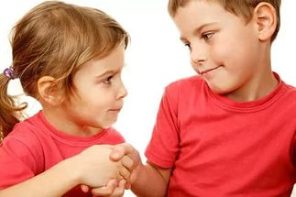

«Как научить ребенка не перебивать взрослых»

- Заранее договоритесь с ребенком о том, чтобы, когда к вам придет гость и вы будете с ним разговаривать, малыш, например, поиграет один в своей комнате. Объясните, что сейчас вы заняты. Попросите запомнить то, что ребенок хочет вам сказать, с тем чтобы выслушать его тогда, когда закончите разговор с гостем. Попросите ребенка нарисовать, написать то, что он хочет вам сказать.
- Не используйте такие фразы, как: «Ты перебил меня!», «Не хорошо перебивать взрослых», «Только плохие мальчики так делают» и т.п.
- Научите вежливым способам прерывания разговора: фраза «Извините, пожалуйста, за то, что я вынужден прервать вас!» может стать поистине волшебной.
- Показывайте пример для ребенка и не влезайте в чужой разговор без необходимости.
- Учитывайте возраст: чем младше ребенок, тем сложнее ему сдерживаться в ожидании паузы в разговоре.
- Хвалите ребенка за то, что он нашел, чем ему заняться, когда вы были заняты разговором.
- Сами никогда не перебивайте ребенка!
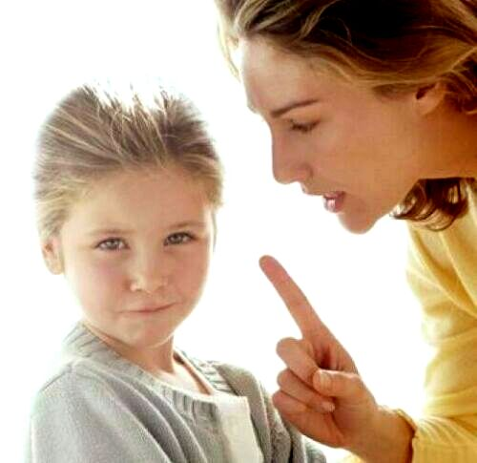

«Как помочь ребенку быть вежливым»

- В обязательном порядке употребляйте вежливые слова сами в тех ситуациях, где они необходимы.
- Убедите окружающих ребенка взрослых сделать использование вежливых слов нормой.
- Покажите ребенку «волшебство» вежливых слов: не выполняйте просьбы ребенка, например «дай мне», без слова «пожалуйста»
- Сделайте для ребенка ситуации встречи и расставания как можно более естественными и разнообразными.
- Здоровайтесь, прощайтесь и благодарите первыми, не дожидайтесь, когда об этом вспомнит ребенок.
- Вместе с ребенком разработайте и утвердите обязательные правила вежливости. Например: «Здороваться надо с всеми, кто увидел в этот день впервые» и т.п.
- Учите вежливости вежливо!

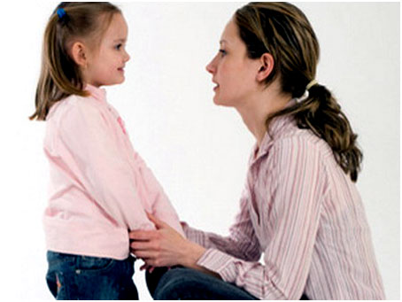

«Как отучить ребенка ругаться»

- Не употребляйте сами ненормативную лексику, следите за собственной речью. Убедите взрослых, окружающих ребенка, не использовать «мусорные» слова.
- Не спрашивайте (даже если очень хочется) у ребенка, где он услышал эти слова (а вдруг от вас!), поскольку этим вы заостряете внимание малыша «к этим словам» и к ситуации, в которой они были услышаны.
- Реагируйте на ругательный слова ребенка в зависимости от его возраста. На слова, услышанные от младшего дошкольника, можно никак не реагировать, он, вполне вероятно, вскоре их забудет. Ребенку среднего и старшего дошкольного возраста надо дать понять, что вы такие слова не хотите слышать у себя дома (в детском саду). Тактично, убедительно и спокойно объясните ребенку, что это обидные, плохие, грязные слова, их неприятно и говорить, и слышать. Хорошие дети такие слова не говорят, а уверенны в том, что ваш ребенок хороший!
- Не демонстрируете ребенку эмоциональную реакцию по поводу услышанных вами неприличных слов, поскольку как положительная, так и отрицательная реакция взрослого может вызвать у ребенка желание повторить употребление неприличных слов для того, чтобы вызвать реакцию.
- При непрекращающемся употреблении ребенком неприличных слов определите время и место, когда и где можно говорить плохие слова. Например, можно говорить эти слова у мусорного ведра только тогда, когда поблизости никого нет.
- Научите ребенка выражать свои сильные чувства другими, не бранными словами.
- Поддерживайте в семье (в детском саду) доброжелательные отношения, поскольку мир, взаимопонимание и теплая атмосфера являются той средой, в которой ненормативная лексика не нужна.

